

control de led y potenciometro con arduino, psOc y ros

DINAMICA Y CONTROL DE ROBOTS



4 de julio de 2019

ARIAS RAMOS JOSÉ ANTONIO REY.

MORÁN GARABITO CARLOS ENRIQUE.

INGENIERIA MECATRONICA.

UPZMG T/M 9°A

**OBJETIVO**: Que el alumno con el material solicitado y con ayuda de los software Arduino y Cypress realice las siguientes tareas, el cual consta en el encendido y apagado de un LED y después ver la variación de voltaje con un potenciómetro en dichas tarjetas y manipularlo a través del sistema ROS.

Materiales:

* Protoboard.
* Arduino Uno.
* PSoc.
* Dou pont.
* LED.
* Potenciómetro.
* Laptop.

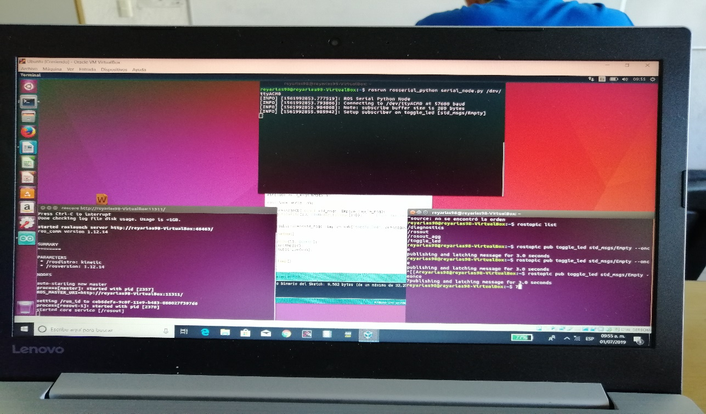**Desarrollo**: Principalmente se tiene que abrir el software del sistema, Arduino para realizar la programación del encendido de un led, poniendo un pin de salida en el número 13 en el pin positivo del led mientras que el otro pin se coloca en el pin de tierra (GND) previo a ello a través de la terminal de Ros, se puso un comando nombrado (“rosrun”) el cual el sistema comienza a correr para habilitar las librerías y comandos predeterminados, después se abre otra ventana del sistema donde indica que el programa ya está corriendo y al mismo tiempo indicando el puerto de conexión para la tarjeta que en este caso es Arduino y por lo tanto en otra ventana se coloca el comando encender **(“rostopic pub toggle_led std_msgs/Empty –once”)** y con ello a los tres segundos el led se prende y de lo contrario con el mismo comando este se apaga después de tres segundos..

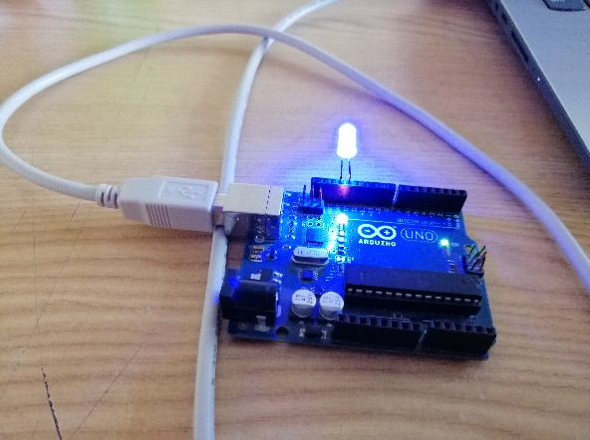

Por segundo paso, se realiza el mismo procedimiento, con el sistema Ros solamente añadiendo un segundo componente que es un potenciómetro el cual su función es regular el voltaje para ver la intensidad del encendido y apagado del Led, ahora solamente al poner el comando de encender y apagar es de manera manual ya que el potenciómetro cuenta con una salida analógica proveniente del arduino para poder interactuar con él.

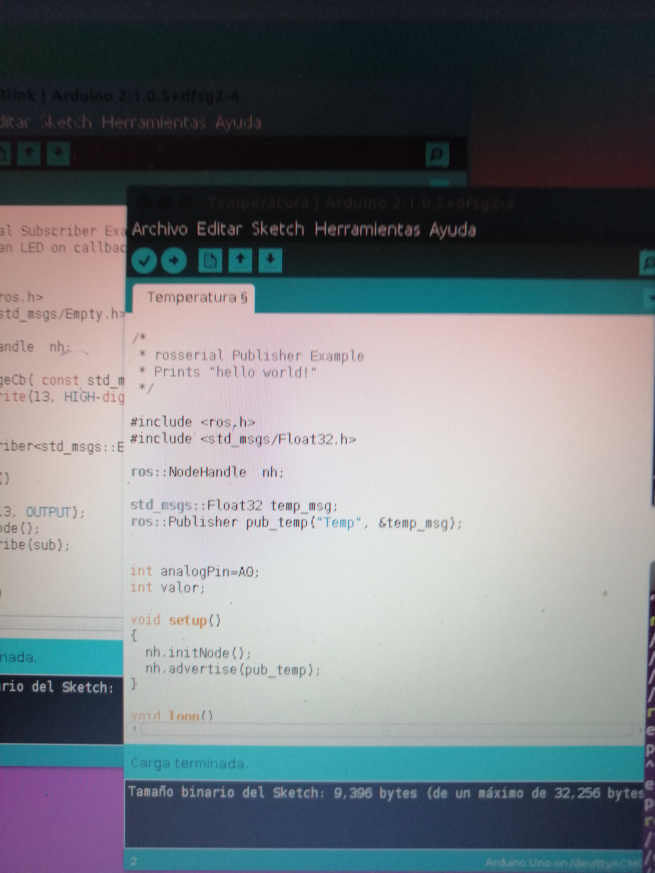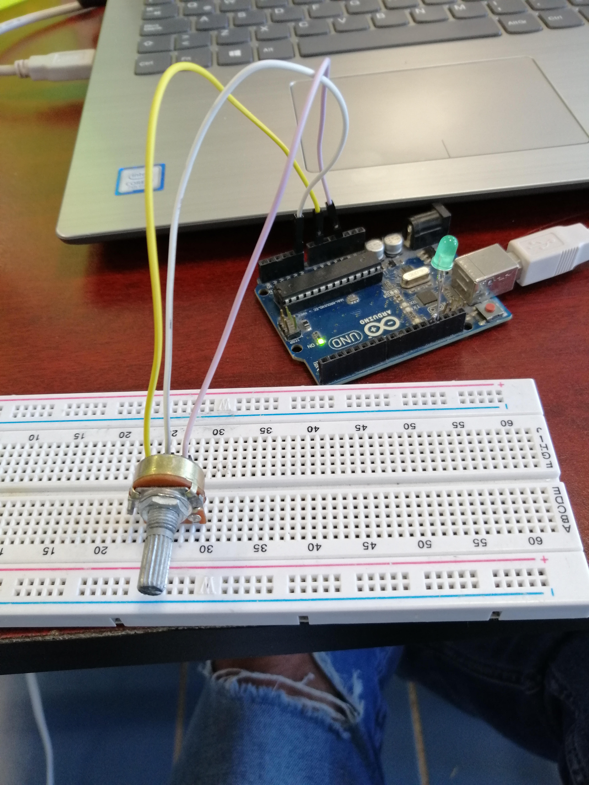

Por último, se realizó algo similar a los 2 pasos anteriores solamente que la diferencia era el cambio de tarjeta que en este caso es la (“PsoC de la familia de Cypress”) y al igual también cambiaba el lenguaje de programación a algo más complejo que arduino, donde se realizó un programa para el encendido y apagado del led y después lo mismo, pero con ayuda del potenciómetro y así mismo al momento de interactuar con él se veía como regulaba el voltaje.

**Conclusión:** En esta parte de la tarea, honestamente la estuvo muy tediosa y un poco complicado; la parte fácil fue cuando se programó con Arduino y su conexión con ello no se tuvo problema, pero al realizar el mismo procedimiento pero con la tarjeta PsoC si hubo un grado de dificultad ya que tenía tiempo sin interactuar con ella, por lo tanto se me complico la parte de programación, por cual tarde un poquito más en programar pero finalmente resultó la tarea en donde trataba de encender el led a través de comandos con ayuda de Ros y el otro con ayuda de un potenciómetro el cual regulaba el voltaje para el encendido y el apagado del led y al mismo tiempo ver cómo era esa regulación en la pantalla, en una de las ventanas abiertas a través de Ros, creo que si fue algo complicado, pero realmente esta tarea nos va a servir para poder maniobrar con nuestro robot cilíndrico.

